 | 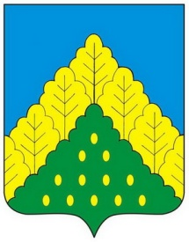
ЧĂВАШ РЕСПУБЛИКИН  КОМСОМОЛЬСКИ  МУНИЦИПАЛЛĂ ОКРУГĔН  АДМИНИСТРАЦИЙĔ  Х У Ш У  29.01.2024 ç. № 28-р  Комсомольски ялĕ |  | АДМИНИСТРАЦИЯ  КОМСОМОЛЬСКОГО  МУНИЦИПАЛЬНОГО ОКРУГА  ЧУВАШСКОЙ РЕСПУБЛИКИ  РАСПОРЯЖЕНИЕ  29.01.2024 г. № 28-р  село Комсомольское

Признать утратившим силу распоряжение администрации Комсомольского муниципального округа Чувашской Республики от 21 июля 2023 г. № 280-р.

Глава Комсомольского
муниципального округа Н.Н. Раськин

